《安全评价报告信息公布表》
机构名称 | 重庆市安全生产科学研究有限公司 |  |  |  |  | 资质证号 |  |  |  | APJ-（渝）-001
委托单位 | 贵州阳创能源贸易有限公司
项目名称 | 危险化学品经营
项目类别 | □预评价 ☑现状评价 □验收评价 □其他
所属业务类别 |  | 危险化学品经营(票据式）
安全评价过程控制情况
安全评价项目管理 | 项目组组长 |  |  |  | 技术负责人 |  |  |  |  |  | 过程控制负责人
安全评价项目管理 | 朱继红 |  |  |  | 刘国勇 |  |  |  |  |  | 冯 皓
编制过程 | 报告编制人 |  |  | 报告提交日期 |  |  |  | 报告审核人 |  |  |  | 报告审批人
编制过程 | 朱继红 |  |  | 2021.10 |  |  |  | 蔡治勇 |  |  |  | 蔡治勇
姓 名 | 认定专业 |  | 安全评价师从业识别卡/证书编号 |  |  |  |  | 注册安全工程师  注册证号 |  |  |  |  | 是否专职
朱继红 | 化工工艺 |  | 007765 |  |  |  |  | / |  |  |  |  | 是
席 刚 | 化工工艺 |  | 021106 |  |  |  |  | / |  |  |  |  | 是
唐 波 | 化工机械 |  | 035894 |  |  |  |  | / |  |  |  |  | 是
李 伟 | 机械、安全 |  | 020783 |  |  |  |  | / |  |  |  |  | 是
田祖伟 | 安全工程 |  | 030719 |  |  |  |  | 55180193956 |  |  |  |  | 是
何文勋 | 安全 |  | 035650 |  |  |  |  | / |  |  |  |  | 是
孟萌萌 | 电气 |  | 019246 |  |  |  |  | / |  |  |  |  | 是
王永辉 | 电气 |  | 034150 |  |  |  |  | / |  |  |  |  | 是
刘文娟 | 自动化 |  | 019235 |  |  |  |  | / |  |  |  |  | 是
蔡治勇 | 火炸药、安全 |  | 003832 |  |  |  |  | 55080052964 |  |  |  |  | 是
冯 皓 | 机械、化工机械 |  | 019237 |  |  |  |  | 55130140330 |  |  |  |  | 是
刘国勇 | 化工工艺 |  | 019234 |  |  |  |  | 55060013805 |  |  |  |  | 是
项目简介 | 项目简介：贵州阳创能源贸易有限公司（以下简称“贵州阳创公司”）于2021年8月26日取得企业名称预先登记通知书，注册地址：江口县双江街道窍湾安置区2号门面，法定代表人：彭小军。贵州阳创能源贸易有限公司与有资质的危险化学品公司签订了危化品分销协议，不在经营办公场所存放产品及危险化学品，其经营方式为票据式经营。其企业主要负责人和安全管理人员均取得了安全生产知识和管理能力考核合格证。  现场勘察照片：  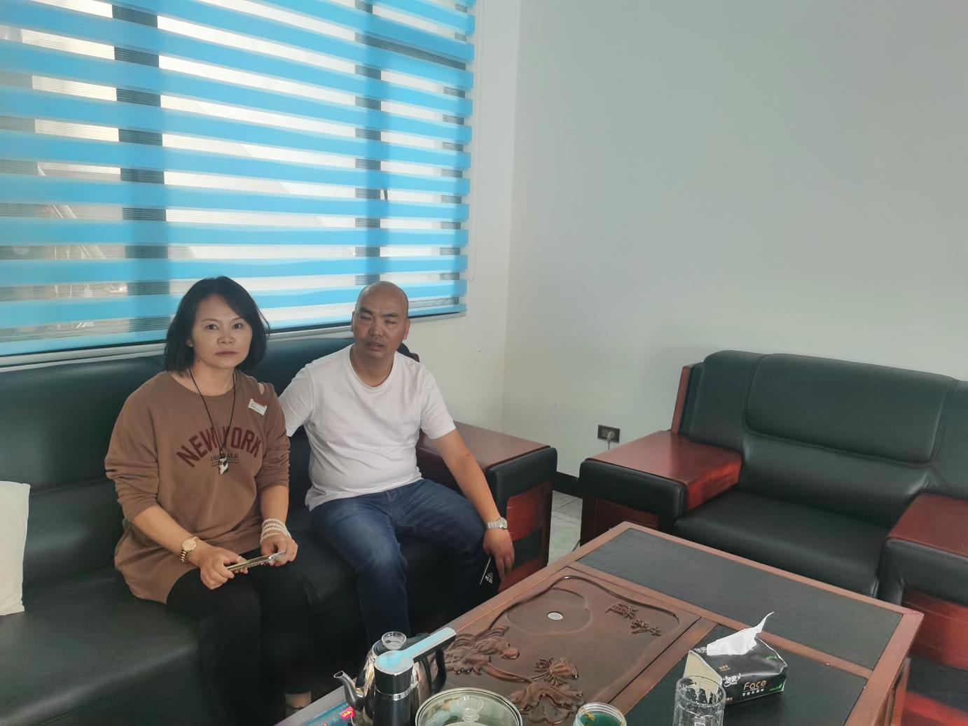
现场开展工作情况 | 勘验人员 |  | 勘验时间 |  |  |  | 勘验任务 |  | 勘验中的问题
现场开展工作情况 | 朱继红 |  | 2021.9.27 |  |  |  | 现场指导 |  | 室内办公，无储存，应配备2具灭火器。
现场开展工作情况 | 黄义旭 |  | 2021.9.27 |  |  |  | 现场资料收集和现场记录

